新城街道辽河社区开展安全生产检查行动

为切实加强辖区安全生产管理，防范各类安全风险隐患，保障群众生命财产安全，2025年10月20日，新城街道辽河社区深入辖区商户开展安全生产检查行动，对重点场所进行全面排查，并指导辖区新开商户妥善配备消防器材。
检查中，社区工作人员重点查看了商户的电气线路、燃气使用、消防通道畅通情况及灭火器材配置是否规范有效。针对新开商户，工作人员现场讲解了消防器材的配备标准和使用方法，指导商户按标准安装灭火器、应急灯、疏散指示标志等设备，进一步提高了经营者的安全防范意识。对检查中发现的个别问题，工作人员现场提出整改意见，督促立行立改整改到位。另外，工作人员向辖区“九小场所”发放了“安全防火七严禁”宣传海报，要求商户负责人严格履行日常防火职责。
此次安全生产检查行动，有效增强了商户的安全责任意识，消除了潜在安全隐患，维护了安全、稳定、有序的经营环境。接下来，辽河社区将继续坚持“安全第一、预防为主”的工作方针，常态化推进安全隐患排查和宣传教育，筑牢辖区安全生产防线。

新城街道辽河社区
2025年10月20日
影像资料：
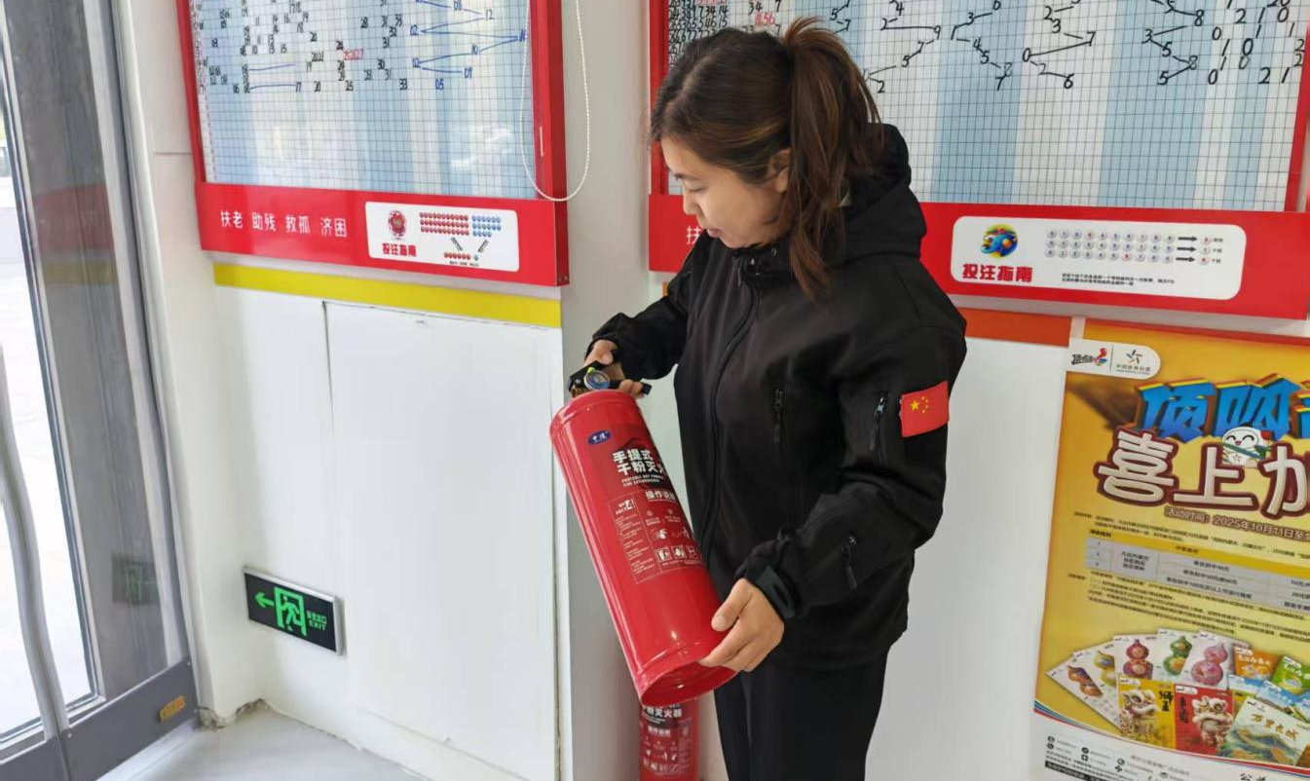图一：2025年10月20日，新城街道辽河社区开展安全生产检查行动
图二：2025年10月20日，新城街道辽河社区开展安全生产检查行动
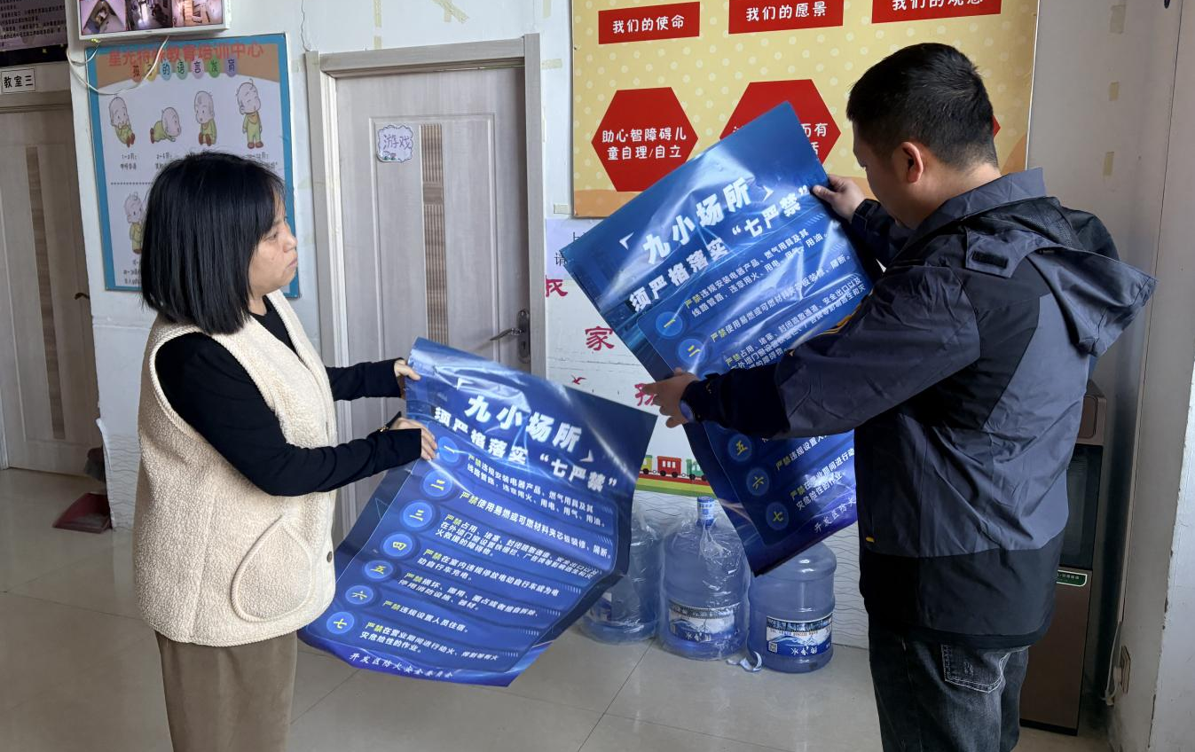
图三：2025年10月20日，新城街道辽河社区开展安全生产检查行动
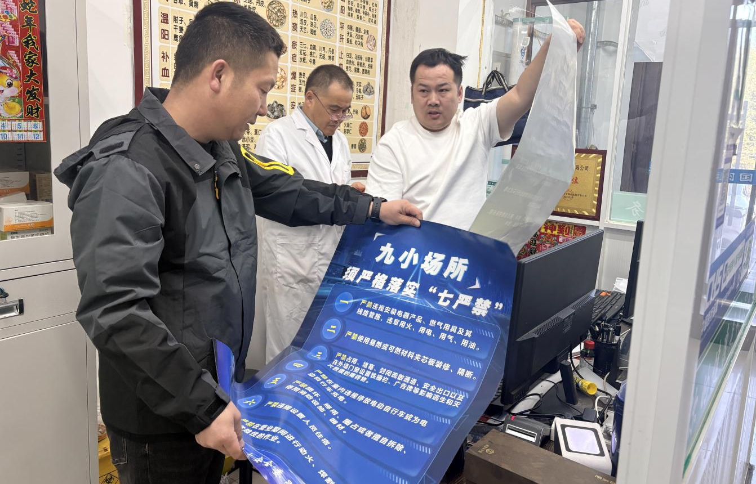
图四：2025年10月20日，新城街道辽河社区开展安全生产检查行动

